1 СЛАЙД
Здравствуйте уважаемые коллеги и члены экспертной комиссии. Меня зовут Рузиник Юлия Геннадьевна. Я представляю Уярский детский сад «Планета детства». Тема моего мастер класса «Кейс – технология в образовательном процессе и ее влияние на формирование речи дошкольников».
В настоящее время, когда приоритетным направлением обучения выбран системно - деятельный подход, перед воспитателями стоит цель сделать его, с одной стороны, содержательным и практическим, а, с другой стороны, доступным и интересным. Об этом нам говорят новые федеральные государственные образовательные стандарты. Чтобы их реализовать, необходимо использовать в своей деятельности новые приемы и современные педагогические технологии. Одна из приоритетных технологий – это Кейс - технология в образовательном процессе и её влияние на формирование речи дошкольников.

2 СЛАЙД
Научные источники определяют Кейс – технологии - это интерактивная технология для краткосрочного обучения на основе реальных или вымышленных ситуаций, направленная не столько на освоение знаний, сколько на формирование у воспитанников новых качеств и умений, для развития связной речи. Главное ее предназначение - развивать способность анализировать различные проблемы и находить их решение, а также умение работать с информацией.
Название кейс-технология произошло от латинского «casus» - запутанный, необычный случай; а также от английского «case» - портфель, чемоданчик.
3 СЛАЙД
В рамках мастер-класса я хотела бы познакомить вас с опытом использования кейс-метода и продемонстрировать эффективные приемы работы с кейсом.

Прогуливаясь в лесу, я увидела, что какой- то мальчик нашел гнездо и начал вытаскивать из него яйца птиц и топтать их. Как вы думаете, в чем проблема?
(ОТВЕТ Аудитории)
Ситуация: перед вами птичье гнездо найденное ребенком в лесу.
Проблема: не вылупятся птенцы, т.к. на скорлупе останется запах человека.

4 СЛАЙД
На третьем этапе: «мозговой штурм», педагог активизирует детей при помощи ключевых вопросов, поддерживает эмоционально-чувственный опыт детей, осуществляет координационную работу вовремя поисковый деятельности воспитанников.
Правильно ли повел себя мальчик?
ОТВЕТ: Если птица увидит, что вы трогаете ее гнездо, а также пытаетесь взять в руки яйца, она больше не вернется к этому месту. Потому как считает его небезопасным и найдет себе более укромное местечко для построения нового гнезда.
- Если в гнезде были яйца, вы их потрогали, птица улетит и птенцы, которые должны вылупиться, просто погибнут внутри скорлупы. Потому как без материнского тепла они не смогут появиться на свет.
- Трогая птичье гнездо, вы делаете его видимым для хищников. Таким образом животные, а также более крупные птицы могут заметить гнездо, и разворовать его, когда вы уйдете.
- Еще одна причина, по которой не стоит трогать птичье гнездо — это магия. Считается издавна, что если вы будете трогать птичьи гнезда, разрушать их, то накликаете на себя беду, болезни, а также несчастье.
5 слайд
На слайде изображена дидактическая игра «Найди лишнее». Посмотрите и скажите, какая картинка здесь лишняя. Почему?
Действительно, мы можем прийти к решению проблемной ситуации через проигрывание дидактических игр.

6 СЛАЙД
Решение данной ситуации, чтобы люди не разоряли гнезда?
Провести беседу с детьми по охране природы: поиграть в игры «Птицы в гнездышках»; изготовить памятку для родителей «Берегите птиц» своими руками; создать совместно с детьми книгу по правилам поведения в дикой природе «Волшебная книга правил», посмотреть документальный фильм о жизни птиц.

7 СЛАЙД
Данная технология направлена на развитие речи дошкольника, основными показателями которого являются открытость новым идеям, собственное мнение, дискуссий и рефлексия собственных суждений.

А сейчас, уважаемые коллеги, я предлагаю вам перейти к практической части. Предлагаю вам поближе познакомиться с используемой мной технологией. Перед вами лежат 2 кейса с проблемной ситуацией. А вас коллеги я прошу вытянуть картинки и подойти к кейсам, где находится такая же картинка. Откройте, пожалуйста, кейс, внутри которого находится иллюстрация. Вам необходимо будет, опираясь на представленные этапы решения, придумать проблемную ситуацию направленную на развитие речи детей дошкольного возраста, подобрать пути решения к данной ситуации используя предложенные варианты решений. А теперь каждая команда представит свою проблемную ситуацию.

ВЫВОД
Таким образом, можно сделать вывод: что кейс-технология в образовательном процессе помогает повысить интерес к изучаемому материалу, развивает такие качества, как умение слушать и грамотно излагать свои мысли. Главное предназначение кейс-технологии — развивать способность, исследовать различные проблемы и находить их решение.
Спасибо за внимание!

Системно - деятельный подход это метод, при котором активными субъектами образовательного процесса становятся учащиеся.

Данный метод актуален в работе с детьми старшего дошкольного возраста. Однако вводить его в образовательную практику следует уже в младших группах. Это нужно для того, чтобы дети накапливали визуальный и эмоциональный опыт, учились общаться.

ФГОС п.4.6. «Целевые ориентиры на этапе завершения дошкольного образования»

Опираясь на ФГОС к завершению дошкольного образования ребенок достаточно хорошо владеет устной речью, может выражать свои мысли и желания, может использовать речь для выражения своих мыслей, чувств и желаний, построения речевого высказывания в ситуации общения, у ребенка складываются предпосылки грамотности.
1 этап рассмотрим иллюстрацию:

Что вы видите на картинке?
Два мальчика, один мальчик отрывает ногу жуку, второй давит жука ногой.
2 этап Какую проблему вы видите?
Уничтожение насекомых.
3 этап Как вы думаете, правильно ли поступают дети?
Нет.
Как вы думаете, вредят ли дети природе уничтожая насекомых?
Нет, Вы не должны позволять ребёнку убивать любых насекомых. Конечно это не значит что вы должны его наказывать или ругать за убийство насекомых, но не одобрять это нужно.
Если ваш ребёнок вырастет добрым, то воспоминания о том, как он убивал насекомых будут для него неприятными, и ему будет стыдно и обидно за такие поступки.
Пауки являются кормом для птиц, а яд пауков используется в медицине. Поэтому никого уничтожать не надо, можно просто наблюдать за ними и не мешать им, тогда они никого не тронут.
Какие поступки необходимо совершить детям, чтобы сохранить насекомых?
Нельзя давить цветы и насекомых, нельзя ловить бабочек, нельзя рвать цветы, на насекомых можно только смотреть, цветы только нюхать не срывая их.
Исходя из вышесказанного, найти решения из сложившейся ситуации
4 этап Создать книгу правил по охране насекомых «Правила поведения в природе», Не разжигать костры в лесу, не жечь траву.
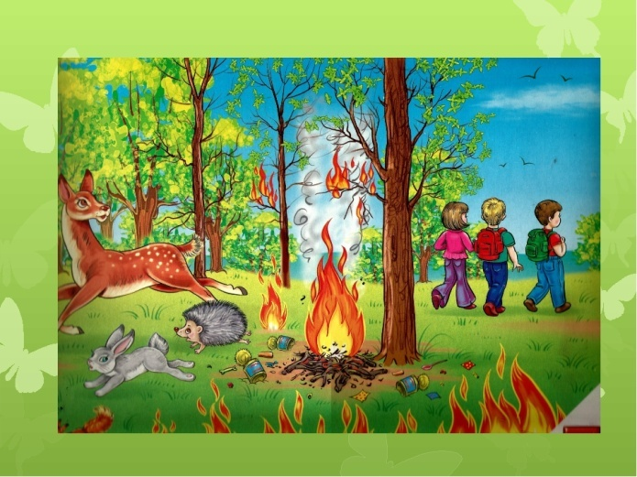

1.Рассмотрим с вами иллюстрацию. Что вы на ней видите?
ОТВЕТ: дети разожгли костер, животные разбегаются, т.к. загорелись деревья и трава, птицы улетают. Дети после пикника оставили мусор.
2. Проблема: неаккуратное обращение с огнем привело к пожару в лесу.
3. Можно ли пользоваться спичками детям?
ОТВЕТ: спички детям не игрушки
Как вы думаете, с какой целью дети разожгли костер?
ОТВЕТ: дети решили устроить пикник и пожарить сосиски.
Где правильно разводить костры?
ОТВЕТ: в тех местах, где были ранее разведены костры и сделать углубление, выложить по краям камнем или кирпичом. Разводить костры подальше от деревьев, на поляне. Тушить костер, когда уходишь из леса.
Что произойдет с лесом, если костер вовремя не затушить?
ОТВЕТ: произойдет пожар, погибнут насекомые, животные, сгорят деревья.
4. Решение кейса. Провести беседы по пожарной безопасности. Поиграть в СРИ «Пожарные спешат на помощь». Сделать стенгазету «Береги природу». Консультации для родителей по пожарной безопасности «Огонь друг или враг». Провести наблюдение за дымом (поджечь лист полезные или опасные вещества находятся в дыме), если будет все в дыму, будет ли людям легче дышать.

